Następny koncert

2 luty 2025 r. o godz. 17.00
Karolina Karkucińska - organy

Parafia Ewangelicko-Augsburska Świętego Mateusza w Łodzi
ul. Piotrkowska 279/283, 90-457 Łódź
telefon: 42 6846672

www.lodz.luteranie.pl
kancelaria@lodz.luteranie.pl

Ofiary na konserwację organów można wpłacać na konto:
Nr konta: ING Bank Śląski S.A. O/Łódź
47 1050 1461 1000 0022 6489 9416

Patronat medialny

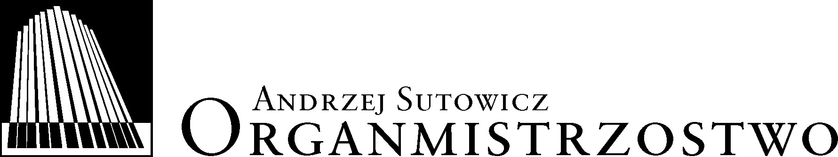
Organy przygotowuje

KONCERT KAMERALNY

5 stycznia 2025 r. godz. 17.00

Robert Stefański klarnet

Radosław Kuliberda organy

prowadzenie koncertu
Aleksandra Bęben

kierownictwo artystyczne
Irena Wisełka-Cieślar

Organizator Patronat Honorowy
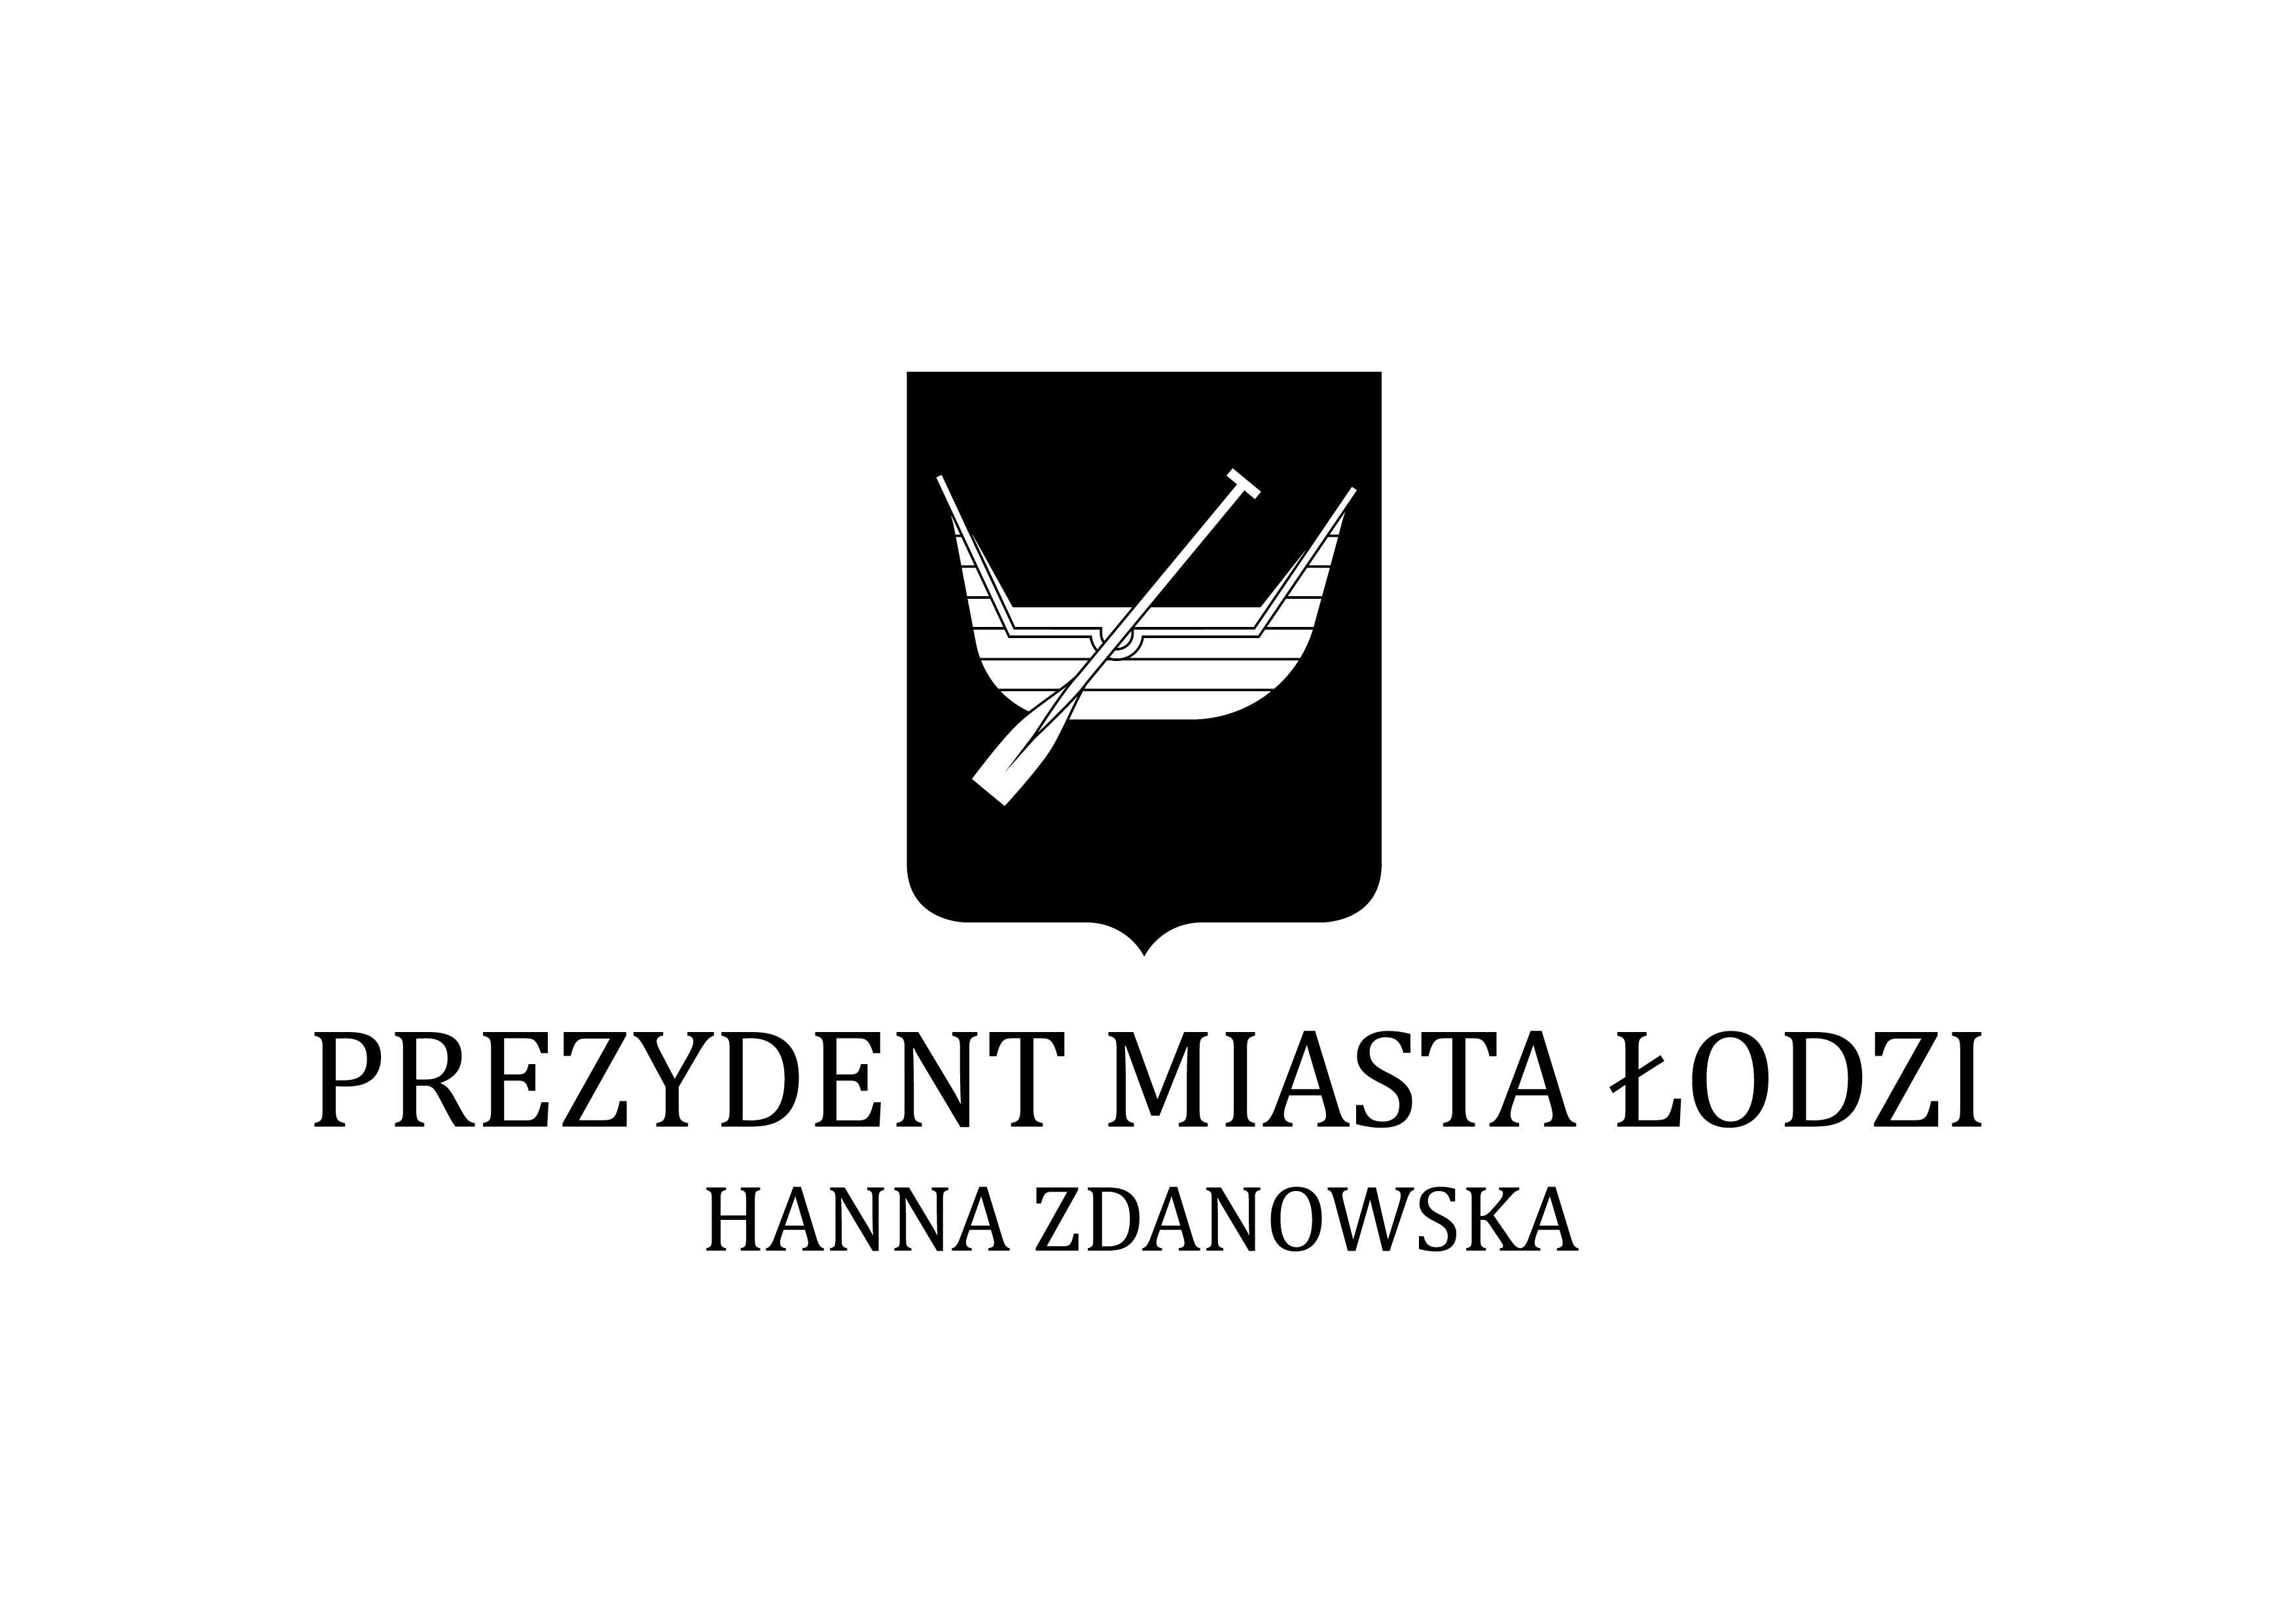
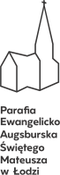

Robert Stefański - klarnet
W 2005 roku ukończył z wyróżnieniem Akademię Muzyczną im. G. i K. Bacewiczów w Łodzi, w klasie klarnetu prof. Ryszarda Ryczla. Jest absolwentem studiów podyplomowych w Akademii Muzycznej im. K. Szymanowskiego w Katowicach w klasie klarnetu prof. Andrzeja Janickiego.
Na ogólnopolskich i międzynarodowych konkursach, festiwalach zdobywał nagrody i wyróżnienia występując jako solista i kameralista. Dokonał kilkunastu prawykonań utworów współczesnych kompozytorów.
Jego nagrania znajdują się na kilku płytach wydanych przez Akademię Muzyczną poświęconych twórczości F. Poulenc’a, J. Brahms’a, B. K. Przybylskiego, T. Szczepanika a także dokonał nagrań dla Radia Łódź. Obecnie pracuje na stanowisku adiunkta w Akademii Muzycznej w Łodzi oraz w Państwowej Szkole Muzycznej I st. w Zgierzu.
Współpracuje również z Polską Operą Kameralną, Filharmonią Łódzką, Radiową Filharmonią New Art, a także z wieloma artystami występując na różnego rodzaju sesjach naukowo-artystycznych, wieczorach muzycznych, festiwalach i koncertach.

Radosław Kuliberda - organy
Organista, kameralista, muzyk kościelny. Naukę gry na organach rozpoczął w 2005 roku w Państwowej Szkole Muzycznej I i II stopnia w Pabianicach, pod kierunkiem mgr Beaty Kępińskiej. Następnie, w latach 2008-2012 kształcił się w Salezjańskiej Ogólnokształcącej Szkole Muzycznej II stopnia im. ks. Antoniego Chlondowskiego w Lutomiersku, gdzie lekcji gry na organach udzielała mu mgr Agnieszka Wrocławska-Wieczorek.
W roku 2017 ukończył z wyróżnieniem Akademię Muzyczną im. Grażyny i Kiejstuta Bacewiczów w Łodzi, w klasie organów prof. dr hab. Ireny Wisełki-Cieślar oraz dra hab. Krzysztofa Urbaniaka, prof. AM. W latach 2017-2020 kontynuował naukę w ramach studiów doktoranckich w macierzystej uczelni pod kierunkiem dra hab. Krzysztofa Urbaniaka, prof. AM. W 2024 roku uzyskał stopień doktora sztuki w zakresie gry na organach.
Swoją wiedzę i umiejętności poszerzał uczestnicząc w licznych kursach i seminariach organowych. W 2016 roku w ramach programu Erasmus studiował w Hochschule für Musik und Theater w Hamburgu, w klasie organów prof. Pietera van Dijka oraz w klasie klawesynu i klawikordu prof. Menno van Delfta. Jest laureatem wielu konkursów organowych o randze ogólnopolskiej i międzynarodowej. Koncertuje w kraju i za granicą.
Współpracuje z Chórem i Orkiestrą Symfoniczną Filharmonii Łódzkiej im. Artura Rubinsteina. Obecnie pracuje na stanowisku adiunkta w Akademii Muzycznej w Łodzi oraz na stanowisku pierwszego organisty kościoła ewangelicko-augsburskiego św. Mateusza w Łodzi.

W PROGRAMIE

- Wolfgang Amadeus Mozart (1756-1791)
Koncert klarnetowy A-dur KV 622, cz. II – Adagio

- Radosław Kuliberda (1992) – Suita kolędowa

- Charles Marie Widor (1844-1937)
V Symfonia organowa f-moll op. 42, cz. V – Toccata

- Heinrich Josef Baermann (1784-1847)
Adagio Des-dur op.23, nr 3

- Aleksander Tansman (1897-1986)
Koncert klarnetowy, cz. II – Arioso

- Louis Vierne (1870-1937)
VI Symfonia organowa h-moll op. 59, cz. V – Final

- Béla Kovács (1937-2021)
Hommage a Johann Sebastian Bach

- Béla Kovács (1937-2021)
Sholem-Alekhem, rov Feidman!

